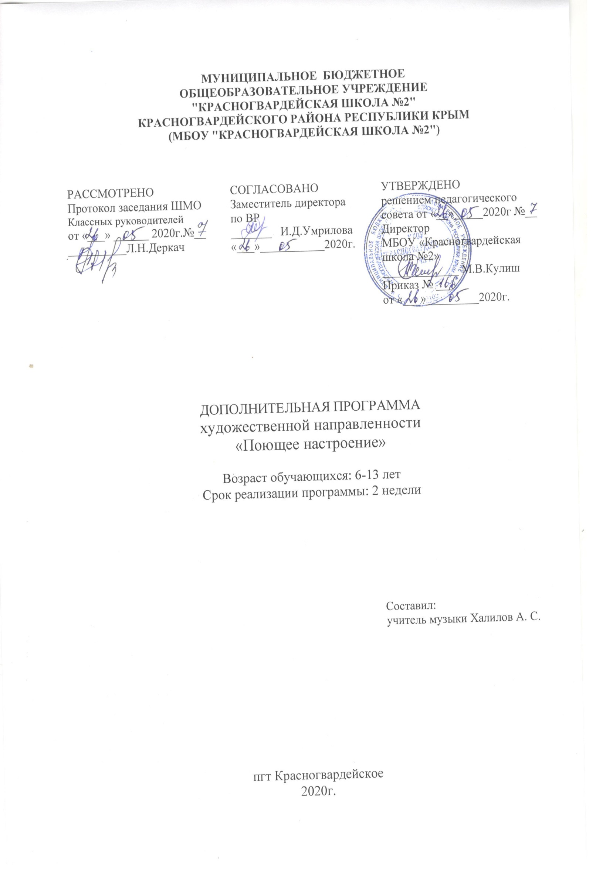
МУНИЦИПАЛЬНОЕ БЮДЖЕТНОЕ ОБЩЕОБРАЗОВАТЕЛЬНОЕ УЧРЕЖДЕНИЕ
"КРАСНОГВАРДЕЙСКАЯ ШКОЛА №2"
КРАСНОГВАРДЕЙСКОГО РАЙОНА РЕСПУБЛИКИ КРЫМ
( МБОУ "КРАСНОГВАРДЕЙСКАЯ ШКОЛА №2")

РАССМОТРЕНО  Протокол заседания ШМО  учителей музыки, ОБЖ  изобразительного искусства,  технологии, физической культуры  от «___» ______ 2020г.№ ___  ____________ И.Д.Умрилова | СОГЛАСОВАНО  Заместитель директора  по УВР  __________ Н.И.Шурубченко «___»___________2020 г. | УТВЕРЖДЕНО  решением педагогического совета от «__»_____2020г №__  Директор  МБОУ «Красногвардейская школа №2»  _____________ М.В.Кулиш  Приказ № ___________  от « »______2020 г.

Краткосрочная дополнительная общеобразовательная программа
«Поющее настроение» вокально-эстрадного кружка «Шанс»
Возраст детей – 6-13 лет
Срок реализации – 15 дней

Составил:
учитель музыки
Халилов Асан Салимович

2020 г.

Паспорт образовательной программы
Название программы | «Поющее настроение»
Учреждение, реализующее программу | Муниципальное образовательное учреждение « Красногвардейская школа №2»
Составитель программы | Халилов Асан Салимович
Аннотация | Программа рассчитана для детей 6 – 13 лет. Программа является средством музыкального воспитания и образования обучающихся, что способствует развитию творческой фантазии и самовыражения. Направлена на духовное развитие обучающихся. Разработана с учетом запросов детей, педагогов и учреждения, доступности, необходимости художественной выразительности (частично репертуар зависит от дат, особых праздников и мероприятий)
Год разработки программы | 2020 год
Кем и когда утверждена программа
Направленность программы | художественно - эстетическая
Направление (вид) деятельности | - Художественно – эстетическое: музыкальные занятия (вокальная работа) в онлайн-режиме  - Развлекательно – игровое:
Вид программы по степени авторства | авторская
Охват детей по возрастам | 6 – 13 лет
Вид программы по способу организации содержания | Занятия заочные в онлайн-режиме
Срок реализации программы | 15 дней
Вид программы в зависимости от территориальных особенностей | локальная

Пояснительная записка
Музыка играет важную роль в жизни людей, а для детей первой возможностью выразить себя в мире становятся песни. Песня – не только форма художественного отображения жизни, но и форма общения людей. Пение занимает важное место в жизни человека и принадлежит к основным видам исполнительства. Занятия пением приносят ребенку не только наслаждение красотой музыкальных звуков, которое благотворно влияет на детскую психику и способствует нравственно – эстетическому развитию личности, но и дают специфические знания и умения в этой области искусства.
Важной формой самовыражения детей является коллективное пение, т.е. личные качества формируются именно там.
В процессе занятий у детей повышается интерес к разножанровой вокальной музыке, развивается вокальный слух, ребенок учится исполнять сам вокальные произведения и тем самым расширяет свой кругозор, формирует знания во многих областях музыкального искусства.
Что такое лето? Лето в детстве – это целый мир, который открывается перед ребёнком, как только заканчивается учебный год. Летние каникулы – лучшее время для развития творческого потенциала и совершенствования возможностей ребёнка, его приобщения к новым культурным ценностям, вхождения в систему новых социальных связей и воплощения собственных планов, удовлетворения индивидуальных интересов в личностно-значимых сферах жизни и деятельности.
Но в «В воспитании нет каникул». Важно создать условия для взаимодействия, сотрудничества детей и взрослых в каникулярное время. Различные методики, педагогические технологии, формы и методы должны быть направлены на саморазвитие ребенка в совместной творческой деятельности. Знания и умения, полученные детьми в процессе реализации программы, навыки работы в команде, развитие творческого потенциала, формирование певческих навыков приобщают детей к певческому искусству, которое способствует развитию творческой фантазии. Каждый ребенок находит возможность для творческого самовыражения личности через сольное, ансамблевое, хоровое пение. Ведь пение является весьма действенным методом эстетического воспитания. Осваивая основы вокального исполнительства, ребенок не только расширяет кругозор, развивает эстетический вкус, познает основы актерского мастерства, но и обучается чувствованию и художественному воображению. Через пение, игру, фантазирование происходит самореализация в творчестве, передача с помощью голоса внутреннего эмоционального состояния ребенка. Программа «Поющее настроение» обусловлена увлечь ребят разного возраста пением, раскрыть все многообразие звучащего мира, подвести к пониманию того, что пение – это проявление духовной сущности человека, «истечение из уст, вызванное размышлением» Платон).
Цель программы: создание благоприятных условий жизнедеятельности детей в каникулярный период, приобщение обучающихся к песенной музыке, развитие их певческих и творческих способностей через различные формы музицирования.
Задачи программы:
- Формировать понимание: искусство – отражение человеческой жизни
- Расширять кругозор детей
- Осуществлять художественное познание мира через собственную созидательную деятельность
- Формировать интерес к вокально – хоровому искусству, правильному красивому пению
- Формировать вокально навыки: развивать навыки сольного пения
- воспитывать эстетический вкус и исполнительскую культуру
- Развивать навыки творческой деятельности: творческое мышлении, воображение, создавая условия для их реализации
- Развивать актерское мастерство
- Организационные основы программы
Занятия проводятся 4 раза в неделю, продолжительностью 1 час
Всего: 8 часов
Формы и методы занятий
В качестве главных методов программы избраны методы: стилевого подхода, творческий метод, системного подхода, импровизации и сценического движения.
Формы занятий:
Заочные в онлайн-режиме
Бееседа, на которой излагаются теоретические сведения, которые иллюстрируются поэтическими и музыкальными примерами, наглядными пособиями, презентациями, видеоматериалами.
Практические занятия, где дети осваивают музыкальную грамоту, разучивают песни современных композиторов.
Занятие-постановка, репетиция: отрабатываются концертные номера, развиваются актерские способности детей.
Заключительное занятие, завершающее тему – занятие-концерт. Проводится для самих детей.
Ожидаемые результаты освоения программы и способы их проверки
Обучение вокалу обеспечивает личностное, социальное, познавательное, коммуникативное развитие детей. У обучающихся обогащается эмоционально – духовная сфера, формируются ценностные ориентации, умение решать художественно – творческие задачи; воспитывается художественный вкус, развивается воображение, образное и ассоциативное мышление, стремление принимать участие в социально значимой деятельности, в художественных проектах школы, культурных событиях и др.
В результате освоения содержания программы происходит гармонизация интеллектуального и эмоционального развития личности обучающегося, формируется целостное представление о мире, развивается образное восприятие и через эстетическое переживание и освоение способов творческого самовыражения осуществляется познание и самопознание.
Для детей:
- Здоровьесберегающие навыки: разумное сочетание разных видов деятельности;
- Умения и навыки, приобретенные на музыкальных занятиях;
- умение выразить отношение к музыке через внутреннее сопереживание;
- умение анализировать свои действия;
- Знакомство с разнообразными видами игровой деятельности;
- Приобретение умений и навыков проведения музыкальных игр;
- Приобретение способностей и навыков индивидуального творчества;
За время занятий ребята выучат 5 новых песен и закрепят уже изученные песни, познакомятся с музыкальными играми. Подведение итогов реализации программы
Основной формой подведения итогов работы являются концертные выступления.

Учебно-тематический план

№ | Тема занятия | Количество часов |  | Всего часов
 |  | теория | практика
1. | Вводное занятие.  «Встречи с музыкой»  https://yandex.ru/video/preview/?filmId=3444084601100166039&text=Беседа%20пр%20музыке%22Встречи%20с%20музыкой%22&path=wizard&parent-reqid=1590679128620140-491409563881885657900294-production-app-host-man-web-yp-137&redi  rcnt=1590679171.1 | 1
2. | Занятие – постановка.  «Радуга песен»  https://yandex.ru/video/preview/?filmId=11463345347133340094&text=Концертная%20программа%20%22Радуга%20песен%22&path=wizard&parent-reqid=1590679693483951-1494993296062846926400292-production-app-host-man-web-yp-224&red  ircnt=1590679824.1 |  | 1
3. | Концертная программа  «Здравствуй, лето! »  https://www.maam.ru/detskijsad/konkursnaja-programa-zdravstvui-leto.html |  | 1
4 | Занятие – путешествие.  «Мульти – пульти – чудесная страна»  https://yandex.ru/video/preview/?filmId=16728912538579036333&text=Занятие%22Мульти-пульти%20чудесная%20страна%22&path=wizard&parent-reqid=1590679986766634-4606558479462471000122-production-app-host-vla-web-yp-222&redircnt=1590680043.1 |  | 1
5. | Занятие – репетиция  «Счастливое детство»  https://yandex.ru/video/preview/?filmId=16728912538579036333&text=Занятие%22Мульти-пульти%20чудесная%20страна%22&path=wizard&parent-reqid=1590679986766634-4606558479462471000122-production-app-host-vla-web-yp-222&redircnt  =1590680043.1 |  | 1
6. | Занятие – викторина «В лесу прифронтовом».  «Помним. Чтим. Благодарим…»  https://infourok.ru/metodicheskaya-razrabotka-igry-viktoriny-ko-dnyu-pobedy-pesni-tozhe-voevali-41  94236.html |  | 1
7. | Занятие – репетиция.  «Песенный остров»  https://yandex.ru/video/preview/?filmId=15363443539350911871&text=Песи%20из%20любимых%20мультфильмов%22&path=wizard&parent-reqid=1590681474128140-1029588672302425816300300-production-app-host-sas-web-yp-69&redirc  nt=1590681484.1 |  | 1
8. | Концертная программа.  «До свидания, школа »  https://yandex.ru/video/preview/?filmId=412340823382706809&text=Концертная+программа%22Ло+свидания%2C+школа%22&path=wizard&parent-reqid=1590681594638024-644332792136223453100188-production-app-host-vla-web-yp-221&redirc  nt=1590682179.1 |  | 1
 | Всего часов: | 1 | 7 | 8
Содержание программы
Основополагающими позициями для программы являются:
1. Принципиальная установка: музыкальное искусство – человеческое творение, содержащее духовный опыт, помогающее ребёнку познавать мир и самого себя.
2. Построение занятий на принципах педагогики искусства: образность, целостность, ассоциативность, единство разного и своеобразного.
3. Построение занятий с учётом жизненного опыта и возрастных особенностей детей.
- голосовые особенности
- физиологические возможности.
Структура занятий:
1.​ Игры - распевки. Попевки небольшого диапазона, позволяющие подготовить голосовой аппарат к пению, скороговорки – активизировать артикуляционный аппарат.
2.​ Разучивание вокального репертуара .
Раздел 1. «Встречи с музыкой»
Вводное занятие.
Теория. ТБ. Беседа «Давайте, познакомимся!» (игры на сплочение: «Солнечный зайчик», «Дерево дружбы»)
Практическая работа. «В гостях у Джина» (упр. на развитие голоса). Исполнение «Гимна России» муз. А. Александрова, сл. С. Михалкова. Разучивание «Большой хоровод» муз. Б. Савельева, сл. Е. Семеновой.
Раздел 2. «Радуга песен»
Практическая работа. Музыкальное занятие – постановка по подготовке к открытию лагерной смены. Вокально – хоровая работа. Работа с текстами песен. Закрепление «Большой хоровод» муз. Б. Савельева, сл. Е. Семеновой, отработка сольных и ансамблевых номеров. Инсценировка песни «Бочонок – собачонок» муз. Серебренникова, сл. Б. Заходера.
Раздел 3. «Здравствуй, лето! »
Практическая работа. Подготовка к концертной программе. Разучивание песни «Эй, друг, веселей» П. Бюль – Бюль – Оглы. Работа над чистотой интонации и ритмом. Исполнение песни «Ты, да я, да мы с тобой» муз. В. Иванова, сл. В. Потоцкого их к/ф «Тихие троечники»
Раздел 4. «Мульти – пульти – чудесная страна»
Практическая работа. Занятие – путешествие в страну детских песен, песен из мультфильмов и сказок. Разучивание «Песня о сказке» и исполнение, просмотр видео фрагментов из м/ф. Игра «На ярмарке».
Раздел 5. . Счастливое детство
Практическая работа. Занятие – репетиция. Игры – распевки. Знакомство и разучивание песни «Семь дорожек» муз. В. Шаинского, сл. М. Танича.
Вокально – хоровая работа по разучиванию песен для мероприятия (фестиваль «Пусть всегда будет солнце»). Работа над хоровыми и сольными номерами, выразительностью исполнения, развитием хореографических навыков.
Раздел 6. «Помним. Чтим. Благодарим…»
Практическая работа. Занятие - музыкальная викторина «В лесу прифронтовом»
Разучивание песен на военную тематику, инсценировка для мероприятия «А память жива и поныне…». Работа над созданием сценического образа.
«Священная война» муз. А. Александрова, сл. В. Лебедева – Кумача
«Журавли» муз. Я. Френкеля, сл. Р. Гамзатова
«Москвичи» муз. А. Эшпая, сл. Е. Винокурова
«Катюша» муз. М. Блантера, сл. М. Исаковского
«От героев былых времен» муз. Р. Хозака, сл. Е Аграновича
«Бравые солдаты» муз. А.Филиппенко, сл. Т. Волгиной
«Пусть всегда будет солнце» муз. А. Островского, сл. Л. Ошанина
Раздел 7. Песенный остров
Практическая работа. Занятие – репетиция. Музыкальная разминка. Упражнения – творческие импровизации. Подготовка номеров для заключительного концерта. Знакомство, разучивание «Песни о дружбе» муз. Любаши из репертуара
гр. «Барбарики».
Раздел 8. До свидания, школа!
Практическая работа. Подготовка концертной программы. Разучивание «Прощальная», подготовка хоровых, сольных и ансамблевых номеров. Исполнение песен: «Алые паруса», «Вожатый», «Совершите чудо» с ритмическим сопровождением.

Методическое обеспечение программы Учебно-методическое обеспечение:
Литература для педагога:
- Арзаманов Ф.Г. Воспитание музыкой.- М: Просвещение, 1991г.
- Баренбойм Л., Брянская Ф., Перунова Н., Путь к музицированию.- М: Советский композитор, 1981г.
- Журавленко Н.И. Уроки пения. – М: Полиграфмаркет, 1998г.
- Металлиди Ж., Берцовская А. Мы играем, сочиняем и поем.- М: Советский композитор, 1989г..
- Струве Г. Школьный хор. - М: Советский композитор, 1981г.

Оборудование и материалы, необходимые для занятий
Занятия дистанционные в онлайн-режиме
Компьютер или ноутбук
Записи фонограмм в режиме «+», « -«
Звуковая аппаратура, микрофоны
Нотный материал
Записи аудио, видео, формат мp3

Список литературы
1.​ Афанасенко, Е.Х. Детский музыкальный театр . - Волгоград: учитель,2009. – 190 с.
2.​ Берестова, Н.М. Программа курса «Музыкальная грамота» для студии эстрадного искусства // Методист, 2005 № 6
3.​ Воспитание музыкой: из опыта работы/сост. Вендрова Т.Е., Пигарева И.В.. –
4.​ Дьюхерст – Мэддок О. Целительный звук . – М.: КРОН-ПРЕСС, 1998. - С.112-113
5.​ Емельянов В.В. Фонопедический метод развития голоса.
6.​ Зимина А.Н. Народные игры с пением . – М.: издательство ГНОМ и Д, 2000 .- 64 с.
7.​ Методика работы с детским вокально-хоровым коллективом: учебное пособие \ М.С. Осенеева, В.А.Самарин, Л.И. Уколова . – М., 1999
8.​ Назайкинский Е.В. Звуковой мир музыки / М.: Музыка, 1998
9..​ Суязова Г.А. Мир вокального искусства. 1 – 4 классы .программа, разработки занятий, методические рекомендации . – Волгоград: Учитель,2008 . – 138 с.
10.​ Учите детей петь / сост. ОрловаТ.М., Бекина С.И.
11.​ Эстрадное пение. Программа / сост.: Г.В. Палашкина . – М.: министерство культуры российской федерации, 2002
12.​ Школяр Р. Теория и методика музыкального образования детей / М.,1998

